[doc sps="1.8" acron="rca" jtitle="Revista de Ciencias Ambientales" stitle="Rev. Cienc. Amb" issn="1409-2158" pissn="1409-2158" eissn="2215-3896" pubname="Universidad Nacional" license="http://creativecommons.org/licenses/by-nc-sa/4.0" volid="54" issueno="2" dateiso="20201231" season="Jul/Dec" order="04" fpage="68" lpage="91" pagcount="24" doctopic="oa" language="es"]DOI:[doi]10.15359/rca.54-2.4[/doi]
[toctitle]Artículo[/toctitle]

[doctitle language="es"]El cambio de uso del suelo y la utilidad del paisaje periurbano de la cuenca del río Guayllabamba en Ecuador[/doctitle]
[doctitle language="en"]Land Use Change and the Usefulness of the Periurban Landscape at the Guayllabamba River Basin in Ecuador[/doctitle]

[author role="nd"][fname]Katherine[/fname] [surname]Abad-Auquilla[/surname][xref ref-type="aff" rid="aff1"]¹[/xref][authorid authidtp="orcid"]0000-0002-7102-7214[/authorid][/author]

[normaff id="aff1" ncountry="Ecuador" norgname="Facultad Latinoamericana de Ciencias Sociales" icountry="EC"][label][sup]¹[/sup][/label] [role]Ingeniera Ambiental y Manejo de Riesgos Naturales[/role], estudiante de posgrado en [orgname]Estudios Urbanos de la Facultad Latinoamericana de Ciencias Sociales (FLACSO)[/orgname], [country]Ecuador[/country]; [email]adrikatherin@gmail.com[/email][/normaff].

[xmlabstr language="es"][sectitle]Resumen[/sectitle]
[sec][sectitle](Introducción):[/sectitle][p] La planificación territorial establece procesos que mejoran y ordenan la morfología del suelo, con la finalidad de lograr ciudades más compactas y menos difusas. No obstante, la expansión urbana ha incidido en el cambio de uso del suelo y en los ecosistemas terrestres, concibiendo problemas en las zonas periurbanas que se ubican en la interface urbana rural, por la llegada de nuevos habitantes y las actividades socioeconómicas que se desarrollan. A la vez disminuyendo la calidad y la fragilidad del paisaje.
(Objetivo): Este artículo analiza el cambio de cobertura del suelo y la influencia del servicio ecosistémico cultural de la belleza escénica en la cuenca del río Guayllabamba en Ecuador.
(Metodología): Para ello, se utilizarón las herramientas de teledetección y los sistemas de información geográfica, mediante la digitalización de imágenes satelitales y el análisis de bandas espectrales.
(Resultados): El crecimiento de las construcciones ha aumentado considerablemente en la zona de estudio, comprimiendo los bosques y las áreas seminaturales por los procesos de urbanización. Sin embargo, los territorios agrícolas mantienen sus actividades en la zona.
(Conclusiones): Este estudio, también verificó la utilidad de la valoración del paisaje como un proceso de conservación de los ecosistemas, dado que establece el grado de afectación al que está expuesto.[/p][/sec][/xmlabstr]
[kwdgrp language="es"][sectitle]Palabras clave:[/sectitle] [kwd]Cambio de uso del suelo[/kwd]; [kwd]crecimiento poblacional[/kwd]; [kwd]ecosistema[/kwd]; [kwd]teledetección[/kwd][/kwdgrp].

[xmlabstr language="en"][sectitle]Abstract[/sectitle]
[sec][sectitle](Introduction):[/sectitle][p] Territorial planning establishes processes that improve and align land morphology in order to achieve more compact and less diffuse cities. However, urban expansion has caused changes in land use and on terrestrial ecosystems affecting periurban areas located in the rural-urban interface, as a result of the arrival of new inhabitants and the development of industrial activities.
(Objective): This article analyzes the changes in land cover and the influence of the cultural ecosystem service of scenic beauty in the Guayllabamba River basin in Ecuador.
(Methodology): For this purpose, remote sensing tools and geographic information systems were used, satellite images were digitized, and an analysis of spectral bands was performed.
(Results): The development of urban settlement considerably increased in the study area, reducing forests and semi-natural areas due to an enlarged urbanization development. Still, agricultural territories maintained their activities in the area.
(Conclusions): The research also verified the usefulness of a landscape assessment as a process for the conservation of ecosystems since it establishes the impact levels to which a landscape is exposed.[/p][/sec][/xmlabstr]
[kwdgrp language="en"][sectitle]Keywords:[/sectitle] [kwd]Change of land use[/kwd]; [kwd]ecosystem[/kwd]; [kwd]population growth[/kwd]; [kwd]remote sensing[/kwd][/kwdgrp].

[hist]Recibido: [received dateiso="20191118"]18 de noviembre 2019[/received]
Aceptado: [accepted dateiso="20200409"]9 de abril 2020[/accepted]
Corregido: [revised dateiso="20200505"]5 de mayo 2020[/revised]
Publicado: 1 de julio 2020[/hist]

[xmlbody][sec sec-type="intro"][sectitle]1. Introducción[/sectitle]

[p]Las cuencas hidrográficas son unidades territoriales que gestionan los recursos naturales. Destacan las aguas superficiales como ríos, lagos y lagunas, adicionalmente brindan servicios ecosistémicos, los cuales son contribuciones positivas para el bienestar del ser humano, de forma directa o indirecta. Se clasifican en servicios ecosistémicos de abastecimiento, de provisión y culturales. El manejo de dichas cuencas a nivel nacional ha evolucionado desde 1995 con la planificación ecológica, y toma fuerza en 1999 con un enfoque más holístico y de manera integrada ([xref ref-type="bibr" rid="r18"]MAE y FAO, 2014[/xref]). [/p]
[p]El proceso urbanizador acelerado es un factor que ha reducido los recursos naturales, debido a los cambios de uso del suelo. Los componentes físicos como el relieve, la topografía y la vegetación que se visualizan en una cuenca son alterados por los impactos ambientales que se desarrollan en el espacio construido y natural ([xref ref-type="bibr" rid="r2"]Aguilar e Ibáñez, 1995[/xref]). La afectación conlleva al deterioro del recurso hídrico y de la belleza escénica de los paisajes, lugares que proporcionan esparcimiento y recreación a los seres humanos. Frente a esta situación, la conservación de las quebradas, ríos, flora y fauna es una preocupación a nivel nacional e internacional, la cual aumenta a medida que la diversidad biológica y los riesgos se acumulan ([xref ref-type="bibr" rid="r10"]Encalada, 2006[/xref]). Por consiguiente, la Secretaría de Ambiente del Municipio del Distrito Metropolitano de Quito (DMQ), desde el año 2012, estableció un plan de regeneración y restauración en las unidades hidrográficas ([xref ref-type="bibr" rid="r25"]Secretaría Ambiente Quito, 2017[/xref]).[/p]
[p]En las últimas décadas se ha presentado un proceso de deterioro, debido a la contaminación por las descargas o los desechos arrojados a estos cuerpos de agua. La cuenca del río Guayllabamba se encuentra constituida por los ríos Guayllabamba, San Pedro y Pisque, de esta manera, ofrece el servicio ecosistémico de aprovisionamiento de agua; no obstante, presenta una contaminación grave por las descargas residuales de tipo domiciliarias, lo que provoca un deterioro en la calidad del agua. Siendo así, el río Machángara, el cual atraviesa la ciudad de Quito de sur a norte, recibe el 70 % de los flujos de la ciudad, desembocando en el río Guayllabamba ([xref ref-type="bibr" rid="r15"]Metzger y Bermúdez, 1996[/xref]). [/p]
[p]De acuerdo con el Instituto Nacional de Estadísticas y Censos ([xref ref-type="bibr" rid="r14"]INEC, 2019[/xref]), la proyección de la población de Quito para el 2020 es de 2 781 641 habitantes. Este incremento se desplaza hacia el espacio periurbano de la ciudad, donde se ha producido un aumento de 2.39 % en el periodo 1987-2011 a 5.03 % en el segundo periodo 2011-2017, lo cual representa una expansión del área urbanizada mediante asentamientos informales por la dispersión urbana ([xref ref-type="bibr" rid="r13"]Hernández, 2016[/xref]). Desde la perspectiva ecológica, en la zona periurbana se desarrolla un proceso de plantación de árboles que afecta el ecotono y la zona de borde por la introducción de especies no autóctonas ([xref ref-type="bibr" rid="r1"]Acosta, 1949[/xref]). Además, este espacio posee una diversidad de clases sociales, identidad y cultura, que se consolida por la presencia de viviendas y la falta de equipamiento, en términos espaciales tiende a expandirse lejos del hipercentro. [/p]
[p]El objetivo de esta investigación es determinar la dinámica del cambio de cobertura del suelo y la incidencia de la belleza escénica del paisaje en la cuenca del río Guayllabamba. Adicionalmente, este trabajo pretende desarrollar un análisis multitemporal que defina el cambio de cobertura del suelo y establezca la afectación de la belleza a través de la valoración de la calidad y fragilidad visual del paisaje. La aplicación se realiza en la cuenca del río Guayllabamba, considerado como área de influencia la zona norte de la ciudad de Quito, por la presencia de conflictos por el uso del suelo y por la expansión periurbana, donde se destacan las parroquias de Calderón, Carcelén, El Condado, Pomasqui, Cotocollao, Cochapamba, Ponceano, Nono. La contribución de esta investigación es demostrar el proceso de expansión de la mancha urbana en un horizonte de 30 años y la incidencia que ha tenido a espacios considerados de protección ecológica, cuyo valor no solamente es lo escénico, sino tiene utilidad para otros ámbitos como la prevención de riesgos. [/p]
[p]Este artículo se estructura en seis acápites: una introducción que construye el problema de la investigación, basado en el crecimiento poblacional y la contaminación de la cuenca del río Guayllabamba. El segundo apartado abarca aspectos teóricos sobre la cobertura del suelo, los servicios ecosistémicos, la planificación territorial y el paisaje. El tercero describe la metodología teniendo en cuenta el cambio multiescalar y el uso de las escalas. En el siguiente apartado se detallan los resultados en función de la metodología utilizada en la zona de estudio. En la discusión se expresa el desarrollo del argumento central concentrándose en los resultados obtenidos en esta investigación. Finalmente, la conclusión resume los argumentos expuestos, los cuales pueden ser replicados en otros trabajos. [/p]
[p]El marco teórico a continuación, destaca la importancia del estudio de los paisajes periurbanos en función de la calidad y fragilidad visual para preservar las zonas donde el territorio posee atributos como la vegetación, el relieve y la topografía, así como determinar las zonas más susceptibles a un cambio. La ocupación del suelo también incide en los cambios que se desarrollan en zonas periurbanas de las ciudades, por lo que la planificación ecológica y territorial es fundamental para generar un ordenamiento sostenible del territorio. [/p]

[/sec][sec][sectitle]2. El cambio de uso del suelo y la incidencia de la belleza escénica del paisaje[/sectitle]

[p]Desde el punto de vista de la geografía, el surgimiento de los sistemas urbanos, las zonas periféricas y la ciudad en su conjunto han desarrollado un proceso de organización espacial ([xref ref-type="bibr" rid="r6"]Ávila, 2009[/xref]). En esta misma línea, [xref ref-type="bibr" rid="r30"]Terradas et al., (2011[/xref]) refieren que la ecología de las ciudades ayuda a comprender el proceso de expansión urbana, en el que interactúan los individuos, los ecosistemas naturales y su metabolismo. No obstante, éstos se ven amenazados por las constantes actividades antrópicas que fragmentan las estructuras y reducen la flora y fauna que rodea a una ciudad.[/p]
[p]Los espacios periurbanos son una interfase entre lo urbano y rural, donde predomina la zona urbana por las características de heterogeneidad en identidad y cultura, y se convierten en territorios de conflicto ([xref ref-type="bibr" rid="r5"]Ávila, 2004[/xref] y [xref ref-type="bibr" rid="r7"]De Mattos, 1999[/xref]). Tanto en las periferias como en las zonas periurbanas la falta de equipamiento y servicio básico es latente, lo que propicia la formación de ciudades dispersas que inciden en la expansión de la mancha urbana hacia territorios limítrofes de las ciudades ([xref ref-type="bibr" rid="r9"]Delgado, 2003[/xref]). [/p]
[p]La ocupación de suelo se clasifica en el uso y la cobertura vegetal, que es la categorización de la superficie terrestre; tiene en cuenta sus propiedades biofísicas como la vegetación, la pendiente, la topografía y el relieve ([xref ref-type="bibr" rid="r19"]Morales-Hernández et al., 2016[/xref]); su transformación implica una fragmentación de los ecosistemas terrestres. Por otro lado, el uso del suelo tiene una mayor relevancia en las actividades socioeconómicas que realiza el ser humano. En este estudio se ha contemplado la cobertura vegetal por la metodología usada en la digitalización, el tratamiento de las imágenes satelitales y la clasificación de Corine Land Cover (CLC).[/p]
[p]La evaluación de los ecosistemas del milenio consolida los servicios ecosistémicos como los beneficios que ofrece la naturaleza, en conjunto con la búsqueda de un equilibrio entre lo social, ambiental y económico ([xref ref-type="bibr" rid="r22"]Perevochtchikova, 2014[/xref]). En este sentido, el cambio en la cobertura se puede generar por la migración campo ciudad y los asentamientos informales que configuran las zonas periféricas y disminuyen estos beneficios ([xref ref-type="bibr" rid="r12"]Fernández, 2012[/xref]), los cuales se agrupan en función del tipo de servicios que provee la naturaleza al ser humano y se clasifican en servicios de abastecimiento, de soporte, regulación y culturales. En esta investigación se estudian los servicios ecosistémicos culturales, que establecen los valores escénicos y recreativos como el paisaje ([xref ref-type="bibr" rid="r16"]Maris, 2012[/xref]) que, desde una visión estética, son un conjunto de patrones en el que interactúa el ser humano y la naturaleza, a través de la observación ([xref ref-type="bibr" rid="r4"]Álvarez, 2002[/xref]). El paisaje periurbano estudia el paisaje rural y su transformación hacia lo urbano, destaca el paisaje total y visual; el primero hace referencia a los fenómenos naturales y culturales que forman un todo y el segundo, al campo visual que el ser humano es capaz de observar ([xref ref-type="bibr" rid="r3"]Álvarez y Espluga, 1999[/xref]). [/p]
[p]Los asentamientos humanos son una de las causas que modifican los paisajes, dado que, al no existir una planificación, se construyen en zonas que afectan a los recursos naturales. También, por su alto grado de subjetividad, no siempre se los valora adecuadamente; por ello, es fundamental, desde la perspectiva ecológica, desarrollar políticas de ordenamiento que consideren la cultura e identidad de los territorios en el contexto periurbano ([xref ref-type="bibr" rid="r6"]Ávila, 2009[/xref]). Generalmente, el paisaje, dentro del debate territorial, ha sido escaso; empero, en las últimas décadas se ha dado mayor sensibilidad de protección y conservación de estos espacios por la conciencia ambiental, las construcciones no estéticas que modifican a los observadores y la pérdida de identidad que la gente siente, porque el paisaje constituye un vínculo entre lo social y cultural ([xref ref-type="bibr" rid="r21"]Nogué, 2010[/xref]).[/p]
[p]El cambio de uso del suelo y la valoración del paisaje en la cuenca del río Guayllabamba se determina a través de las herramientas de la teledetección y de los sistemas de información geográfica, por medio de cartografías que son instrumentos visuales y útiles dentro de la planificación territorial y ambiental. [/p]

[/sec][sec sec-type="methods"][sectitle]3. Metodología[/sectitle]

[subsec][sectitle]3.1. Área de estudio[/sectitle]

[subsec][sectitle]3.1.1 Cuenca del río Guayllabamba[/sectitle]

[p]En Ecuador, la contaminación presente en los cuerpos hídricos se ha acrecentado, debido a las actividades humanas desarrolladas, lo que ha causado un deterioro en las unidades hidrográficas en el territorio. En el año 2009, la Secretaría Nacional del Agua, en conjunto con la Comunidad Andina, crea la metodología Pfafstetter, en la que delimitaron las unidades hidrográficas en cinco niveles, a través de una codificación. Este sistema permite identificar las áreas de drenaje en función de la cuenca, intercuenca y cuenca interna ([xref ref-type="bibr" rid="r26"]SENAGUA, 2009[/xref]). Para este estudio se ha considerado la cuenca del río Guayllabamba por la contaminación que posee en el recurso hídrico, debido a las actividades antrópicas y descargas residuales de tipo doméstico e industrial que afectan las quebradas, por los residuos sólidos que se acumulan.[/p]
[p]El cambio de uso del suelo en la cuenca del río Guayllabamba ha generado grandes impactos que se visualizan en la contaminación de los ríos que la conforman, los cuales reciben las descargas directas de las aguas residuales que produce la ciudad de Quito alrededor del 76 % ([xref ref-type="bibr" rid="r24"]Reinoso, 2015[/xref]), lo cual afecta la calidad del agua, flora y fauna ([xref ref-type="bibr" rid="r23"]Quinga, 2017[/xref]). El crecimiento poblacional y las actividades industriales no controladas alteran el equilibrio ecológico provocando nuevos neoecosistemas, entre los que se destaca el proceso de bosquización espontánea por la introducción de especies como el Eucalyptus globulus, que proviene de Australia y ha sido insertado en la zona andina del Ecuador ([xref ref-type="bibr" rid="r1"]Acosta, 1949[/xref]). No obstante, la plantación de esta especie genera erosión, debido a la cantidad de agua que almacenan.[/p]

[/subsec][subsec][sectitle]3.1.2 Escala de trabajo y unidad mínima de análisis[/sectitle]

[p]La investigación se desarrolla a una escala de 1:50 000 y con la unidad mínima de análisis de 1.44 ha, donde se toma en cuenta la resolución de las imágenes satelitales proporcionadas por el Instituto Espacial Ecuatoriano de los años 1987, 2011 y 2017 Landsat de 30 m y los píxeles para representar el objeto de una imagen, es decir, 120 m en el análisis multitemporal. Para la valoración paisajística se emplearon las imágenes Landsat serie 8 para la calidad y fragilidad visual con las unidades del paisaje como la vegetación, la pendiente, el relieve, la fragmentación y la ocupación del suelo. El cambio de escala ([xref ref-type="fig" rid="f1"]Figura 1[/xref]) se realiza en función del crecimiento poblacional desde el año 1987 al 2017, se destaca la zona periurbana del DMQ por las zonas de conflicto, debido a la transformación del uso del suelo ubicadas en el área de influencia, y considera el cambio de uso del suelo de bosque a residencial, industrial y de comercio. La pérdida de bosques ha disminuido los recursos naturales y los servicios ecosistémicos, por lo que los efectos sobre la biodiversidad han sido altos y, por ello, se debe establecer estrategias de planificación y ordenamiento territorial.[/p]

[figgrp id="f1"][graphic href="?a04v54n2"]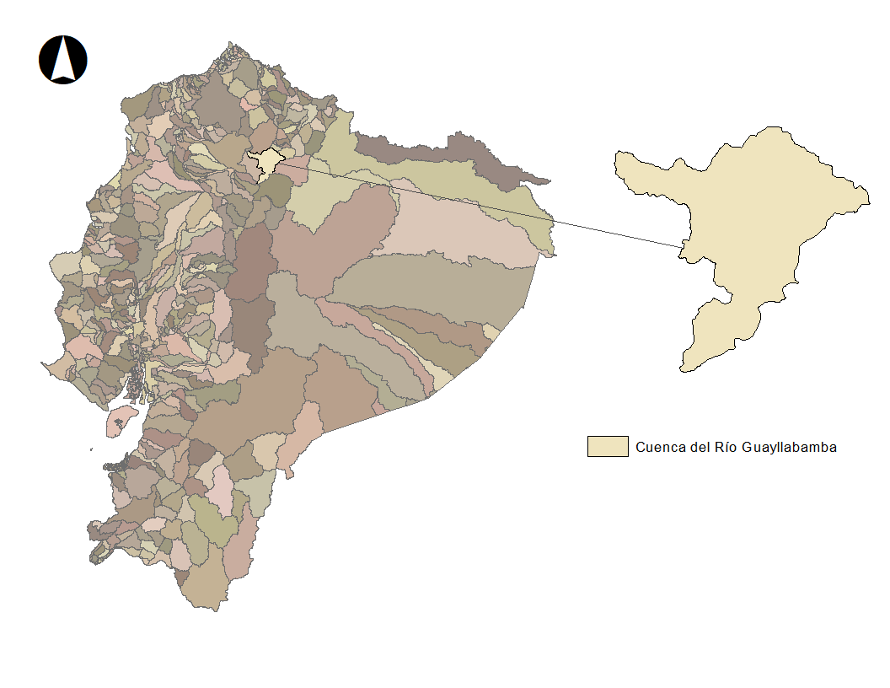[/graphic]
[label]Figura 1[/label]. [caption]Área de influencia de la cuenca del río Guayllabamba.[/caption]
Figure 1. Area of influence at the Guayllabamba River Basin. [/figgrp]

[p]El proceso urbanizador en el DMQ se ha marcado por una serie de procesos políticos, sociales y demográficos; tan es así que la parroquia Calderón tuvo sus inicios en la década de los años 80, debido a un programa de vivienda social otorgado por el Gobierno Central ([xref ref-type="bibr" rid="r28"]Serrano, 2016[/xref]). Empero, la contaminación que se ha generado en las quebradas de los barrios, debido a la acumulación de basura, ocasiona malestar en los propios habitantes por los malos olores, los vectores que se reproducen y las afectaciones en la salud. Teniendo en cuenta que en la década de 1980 las quebradas eran parte natural de la geografía de los barrios de Quito; sin embargo, con la migración y la necesidad de obtener espacios para la construcción, se inició un proceso de relleno, en el que se visualizan parques y urbanizaciones.[/p]

[/subsec][/subsec][subsec][sectitle]3.2. Análisis de datos[/sectitle]

[subsec][sectitle]3.2.1 Interpretación y análisis de las imágenes satelitales[/sectitle]

[p]Para obtener el análisis multitemporal se genera una interpretación y digitalización de las imágenes satelitales de los años 1987, 2011 y 2017 en el software ERDAS Imagine 2010, por medio de los sensores TM y ETM+ del Landsat y se procede a establecer un acoplamiento de bandas con la finalidad de observar el comportamiento espectral de las imágenes. Los análisis de las firmas espectrales determinan una diferenciación más acertada entre las clases de cobertura de suelo. Para mayor precisión se realiza el método de clasificación supervisada y no supervisada donde se interpretan los tipos de coberturas, a partir del conocimiento real del terreno y se eliminan los datos que se repiten con el análisis de componentes principales. Finalmente, la vectorización es el proceso que transforma el formato ráster de las imágenes satelitales en formato vector, para obtener el cambio de cobertura de suelo en el periodo establecido.[/p]
[p]Por medio de la metodología de CLC y debido al detalle de las imágenes satelitales se clasifica la cobertura del suelo en dos niveles ([xref ref-type="table" rid="t1"]Cuadro 1[/xref]), el primero abarca los territorios artificializados, territorios agrícolas, bosques y áreas seminaturales ([xref ref-type="bibr" rid="r11"]Garavito, 2017[/xref]). Los territorios artificializados, de acuerdo con el Ministerio de Ambiente, Vivienda y Desarrollo Territorial (2010), son aquellos que están en proceso de introducirse en el área urbana, los cuales tienen en cuenta los usos del suelo. Para este caso, el segundo nivel se concentra en las zonas urbanizadas y zonas verdes artificializadas no agrícolas, cada clase comprende las zonas verdes urbanas, las que se destacan en la digitalización de las imágenes.[/p]
[p]Los territorios agrícolas pertenecientes al primer nivel están compuestos por unidades de cobertura conformadas por pastos y áreas agrícolas heterogéneas asignadas dentro del segundo nivel. Cada clase se caracteriza por el tiempo y tipo de cultivo como cereales, hortalizas, cultivos permanentes herbáceos, pastos arbolados, entre otros. Los bosques y áreas seminaturales se desarrollan en diferentes pisos altitudinales: bosques, áreas con vegetación herbácea o arbustiva y áreas abiertas sin vegetación o con poca. La distinción entre cada uno de ellos es el tipo de dosel, el evento antrópico y la cantidad de vegetación; por ejemplo, el bosque denso puede superar los 15 m de altura, en la vegetación herbácea la intervención antrópica debe ser mínima y en las áreas abiertas la vegetación es nula ([xref ref-type="bibr" rid="r17"]Ministerio de Ambiente, Vivienda y Desarrollo Territorial, 2010[/xref]). [/p]

[tabwrap id="t1"][label]Cuadro 1[/label]. [caption]Clasificación de Corine Land Cover. [/caption]
Table 1. Corine Land Cover classification
[table][thead][tr][th align="center" colspan="4"]NIVEL

[/th]
[/tr][tr][th align="center" colspan="2"]1  [/th] |  | [th align="center" colspan="2"]2  [/th]
[/tr][tr][th align="center"]CÓDIGO[/th] | [th align="center"]NOMBRE[/th] | [th align="center"]CÓDIGO[/th] | [th align="center"]NOMBRE[/th]
[/tr][/thead][tbody][tr][td align="center" rowspan="2"]1[/td] | [td align="center" rowspan="2"]Territorios artificializados[/td] | [td align="center"]1.1[/td] | [td align="center"]Zonas urbanizadas[/td]
 |  | [/tr][tr][td align="center"]1.4[/td] | [td align="center"]Zonas verdes artificializadas  no agrícolas[/td]
[/tr][tr][td align="center" rowspan="3"]2[/td] | [td align="center" rowspan="3"]Territorios agrícolas[/td] | [td align="center"]2.1[/td] | [td align="center"]Cultivos transitorios[/td]
[/tr][tr][td align="center" rowspan="3"]2[/td] | [td align="center" rowspan="3"]Territorios agrícolas[/td] | [/tr][tr][td align="center"]2.2[/td] | [td align="center"]Cultivos permanentes[/td]
[/tr][tr][td align="center" rowspan="3"]2[/td] | [td align="center" rowspan="3"]Territorios agrícolas[/td] | [/tr][tr][td align="center"]2.3[/td] | [td align="center"]Pastos[/td]
[/tr][tr][td align="center"]3[/td] | [td align="center"]Bosques y áreas seminaturales[/td] | [td align="center"]3.1[/td] | [td align="center"]Bosques[/td]
[/tr][tr][td align="center"]3[/td] | [td align="center"]Bosques y áreas seminaturales[/td] | [/tr][tr][td align="center"]3.2[/td] | [td align="center"]Áreas con vegetación herbácea o arbustiva[/td][/tr][/tbody][/table][/tabwrap]

[/subsec][subsec][sectitle]3.2.2 Valoración del paisaje periurbano[/sectitle]

[p]La valoración de la belleza escénica del paisaje se desarrolla por medio del método directo que analiza las categorías estéticas de la calidad y fragilidad visual. Este procedimiento presenta subjetividades y, para ello, se utiliza el análisis de bandas con la imagen satelital Landsat serie 8 del año 2017 ([xref ref-type="bibr" rid="r20"]Muñoz, 2004[/xref]). La calidad visual del paisaje establece una valoración en función de cada porción del territorio y de la información suministrada y considera la percepción visual ([xref ref-type="bibr" rid="r27"]Serrano, 2015[/xref]). Este estudio analiza los cambios de uso del suelo y el estado ecológico que presenta la zona, motivo por el cual se integran los criterios de la ocupación del suelo, la vegetación y la fragmentación del paisaje para determinar la calidad visual ([xref ref-type="table" rid="t2"]Cuadro 2[/xref]).[/p]

[tabwrap id="t2"][label]Cuadro 2[/label]. [caption]Variables de la calidad visual del paisaje. [/caption]
Table 2. Variables of the visual quality of the landscape
[table][thead][tr][th align="center"]Componente principal[/th] | [th align="center"]Valoración[/th] | [th align="center"]Categoría[/th][/tr]
[/thead][tbody][tr][td align="left"]Ocupación del suelo  Vegetación  Fragmentación del paisaje[/td] | [td align="center"]1[/td] | [td align="center"]Muy baja[/td]
 | [td align="center"]2[/td] | [td align="center"]Baja[/td]
 | [td align="center"]3[/td] | [td align="center"]Media[/td]
 | [td align="center"]4[/td] | [td align="center"]Alta[/td]
 | [td align="center"]5[/td] | [td align="center"]Muy alta[/td][/tr][/tbody][/table][/tabwrap]

[p]La fragilidad visual se refiere a las zonas de un paisaje que poseen mayor susceptibilidad a un cambio. Adicionalmente, esta herramienta es útil en la planificación urbana, ya que la información obtenida permite identificar los lugares impactantes de difícil percepción ([xref ref-type="bibr" rid="r27"]Serrano, 2015[/xref]). En este contexto, las variables que se analizan son el relieve, la pendiente y la orientación ([xref ref-type="table" rid="t3"]Cuadro 3[/xref]). Las cuencas visuales permiten observar, de manera específica, zonas de conflicto, por ello se han considerado cinco puntos para evaluarlas y mejorar el análisis ([xref ref-type="fig" rid="f2"]Figura 2[/xref]).[/p]
[p]En el procesamiento se generan las cartografías de calidad y fragilidad, se cruzan y se visualiza una final en la que se analiza las cuencas visuales a través de los puntos de observación en las zonas de conflicto de suelo, para mostrar la belleza escénica y las localizaciones de las actuaciones a recibir. Las categorías “muy baja, baja, media, alta, muy alta” se eligen en función de los elementos del paisaje y de la valoración que ejercen en un territorio, de manera que existen elementos que suman y restan valor como las especies arbóreas frente a las herbáceas o las topografías accidentadas frente a las planas, en este sentido se valoran los elementos del 1 al 5.[/p]

[tabwrap id="t3"][label]Cuadro 3[/label]. [caption]Variables de la fragilidad visual del paisaje. [/caption]
Table 3. Variables of the visual fragility of the landscape
[table][thead][tr][th align="center"]Componente principal[/th] | [th align="center"]Valoración[/th] | [th align="center"]Categoría[/th][/tr]
[/thead][tbody][tr][td align="left"]Relieve  Pendiente[/td] | [td align="center"]1[/td] | [td align="center"]Muy baja[/td]
[/thead][tbody][tr][td align="left"]Relieve  Pendiente[/td] | [td align="center"]2[/td] | [td align="center"]Baja[/td]
[/thead][tbody][tr][td align="left"]Relieve  Pendiente[/td] | [td align="center"]3[/td] | [td align="center"]Media[/td]
[/thead][tbody][tr][td align="left"]Relieve  Pendiente[/td] | [td align="center"]4[/td] | [td align="center"]Alta[/td]
[/thead][tbody][tr][td align="left"]Relieve  Pendiente[/td] | [td align="center"]5[/td] | [td align="center"]Muy alta[/td][/tr]
[tr][td align="left"]Orientación [/td] | [td align="center"]1[/td] | [td align="center"]Norte[/td]
[tr][td align="left"]Orientación [/td] | [td align="center"]2[/td] | [td align="center"]Este[/td]
[tr][td align="left"]Orientación [/td] | [td align="center"]3[/td] | [td align="center"]Sur[/td]
[tr][td align="left"]Orientación [/td] | [td align="center"]4[/td] | [td align="center"]Oeste[/td]
[tr][td align="left"]Orientación [/td] | [td align="center"]5[/td] | [td align="center"]Noroeste[/td][/tr][/tbody][/table][/tabwrap]

[p]Este trabajo se complementa con 14 entrevistas semiestructuras a la población local, a través de un muestreo por bola de nieve con la finalidad de recabar información acerca de la percepción sobre los cambios surgidos en los barrios, debido al crecimiento poblacional desde la década de 1980 y un trabajo de campo de tres semanas, por medio de la observación no participante para corroborar la información obtenida en el procesamiento espacial, acompañado de GPS y un dron para las fotografías aéreas.[/p]

[figgrp id="f2"][graphic href="?a04v54n2"]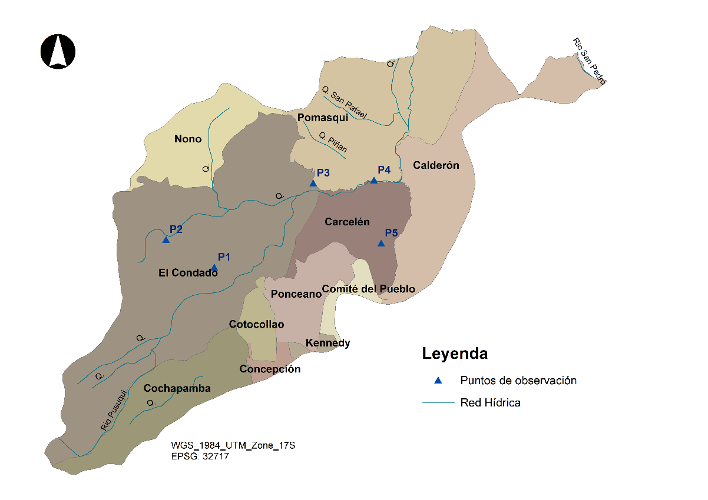[/graphic]
[label]Figura 2[/label]. [caption]Puntos de observación en el área de influencia. [/caption]
Figure 2. Observation points in the area of influence. [/figgrp]

[/subsec][/subsec][/sec][sec sec-type="results"][sectitle]4. Resultados[/sectitle]

[subsec][sectitle]4.1 Cambio de uso del suelo[/sectitle]

[p]Los resultados se presentan en función de la metodología descrita en la que se destaca la clasificación de CLC en el nivel 1 y 2. De acuerdo con el análisis, se ha evidenciado un crecimiento en las zonas urbanizadas ([xref ref-type="table" rid="t4"]Cuadro 4[/xref]), debido a la llegada de nuevos que habitantes disminuyen las zonas verdes artificiadas, no agrícolas. Por otro lado, los bosques y áreas seminaturales del DMQ presentan una pérdida de superficie de un 64.92 % a un 44.34 % y los territorios agrícolas se mantienen en superficie; sin embargo, han cambiado su localización o distribución en las periferias del DMQ ([xref ref-type="fig" rid="f3"]Figura 3[/xref]). Las construcciones de viviendas han disminuido los bosques de especies autóctonas e introducidas, para dar paso a las nuevas urbanizaciones y asentamientos humanos que iniciaron su proceso en la década de los años 80, donde se desatacan los barrios de Calderón, Carcelén y El Condado.[/p]

[tabwrap id="t4"][label]Cuadro 4[/label]. [caption]Niveles de clasificación CLC en hectáreas de los años 1987, 2011 y 2017. [/caption]
Table 4. CLC classification levels in hectares for the years 1987, 2011 and 2017
[table][thead][tr][th align="center"]Nivel 1[/th] | [th align="center"]Nivel 2[/th] | [th align="center"]1987  (ha)[/th] | [th align="center"]2011  (ha)[/th] | [th align="center"]2017  (ha)[/th]
[/tr][/thead][tbody][tr][td align="left" rowspan="2"]Territorios artificializados[/td] | [td align="left"]Zonas urbanizadas[/td] | [td align="center"]2 147.63[/td] | [td align="center"]3 783.33[/td] | [td align="center"]5 079.91[/td]
 | [/tr][tr][td align="left"]Zonas verdes artificializadas, no agrícolas[/td] | [td align="center"]72.16[/td] | [td align="center"]58.79[/td] | [td align="center"]60.94[/td]
[/tr][tr][td align="left" rowspan="2"]Territorios agrícolas[/td] | [td align="left"]Áreas agrícolas heterogéneas[/td] | [td align="center"]2 282.16[/td] | [td align="center"]1 610.96[/td] | [td align="center"]1 498.17[/td]
 | [/tr][tr][td align="left"]Pastos[/td] | [td align="center"]235.50[/td] | [td align="center"]937.16[/td] | [td align="center"]852.70[/td]
[/tr][tr][td align="left" rowspan="3"]Bosques y áreas seminaturales[/td] | [td align="left"]Áreas abiertas, sin vegetación o con poca [/td] | [td align="center"]865.10[/td] | [td align="center"]1 066.07[/td] | [td align="center"]1 409.90[/td]
 | [/tr][tr][td align="left"]Áreas con vegetación herbácea o arbustiva[/td] | [td align="center"]6 580.99[/td] | [td align="center"]4 549.25[/td] | [td align="center"]3 176.86[/td]
 | [/tr][tr][td align="left"]Bosques[/td] | [td align="center"]1 321.84[/td] | [td align="center"]1 449.20[/td] | [td align="center"]1 382.34[/td]
[/tr][tr][td align="left" colspan="2"]Total  [/td] |  | [td align="center"]13 505.37[/td] | [td align="center"]13 454.77[/td] | [td align="center"]13 460.83[/td][/tr][/tbody][/table][/tabwrap]

[figgrp id="f3"][graphic href="?a04v54n2"]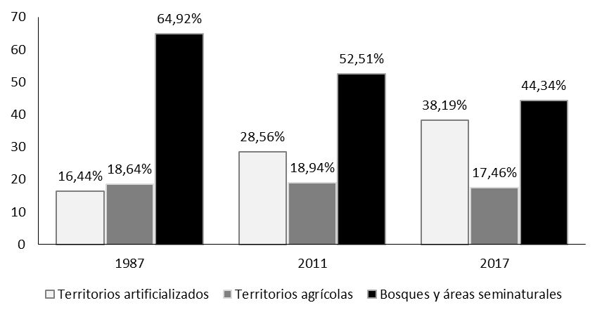[/graphic]
[label]Figura 3[/label]. [caption]Análisis multitemporal del nivel 1 para los años 1987, 2011 y 2017. [/caption]
Figure 3. Multitemporal analysis of level 1 for years 1987, 2011 and 2017. [/figgrp]

[p]El cambio de cobertura y uso del suelo en el periodo 1987-2017 ([xref ref-type="fig" rid="f3"]Figura 3[/xref]) manifiesta un cambio de agrícola a urbano en la zona de Carcelén, Carapungo; y de bosques y áreas seminaturales hacia tierras agrícolas en la zona noroccidental (norte de El Condado). El crecimiento poblacional ha incidido en el desplazamiento del bosque, lo cual concuerda con la percepción de los propios habitantes de los barrios, quienes a través de entrevistas manifestaron que la transformación que ha vivido la zona desde el año 1987 al 2017 es fuerte y, con el pasar de los años, el crecimiento demográfico se ha extendido a zonas donde aún existen espacios verdes; es decir, las zonas periurbanas (J. Barreno, comunicación personal, 26 de mayo de 2019).[/p]
[p]El estudio multitemporal permite evaluar de qué manera cambia el uso y cobertura del territorio a través del tiempo ([xref ref-type="fig" rid="f4"]Figura 4[/xref]). Se evidencia un incremento de zonas urbanizadas que se extienden hacia las periferias de la ciudad. De acuerdo con la topografía del área de estudio, su expansión en el año 2017 se ha dado hacia las montañas, territorios agrícolas y quebradas. Asimismo, se observa un crecimiento en el periodo 1987-2017, lo cual establece que el patrón de ocupación histórico ha tenido una influencia en los cambios de uso del suelo agrícola y de protección ecológica, pues, a medida que los territorios crecen, las coberturas vegetales se modifican en función de las necesidades de los nuevos habitantes.[/p]

[figgrp id="f4"][graphic href="?a04v54n2"]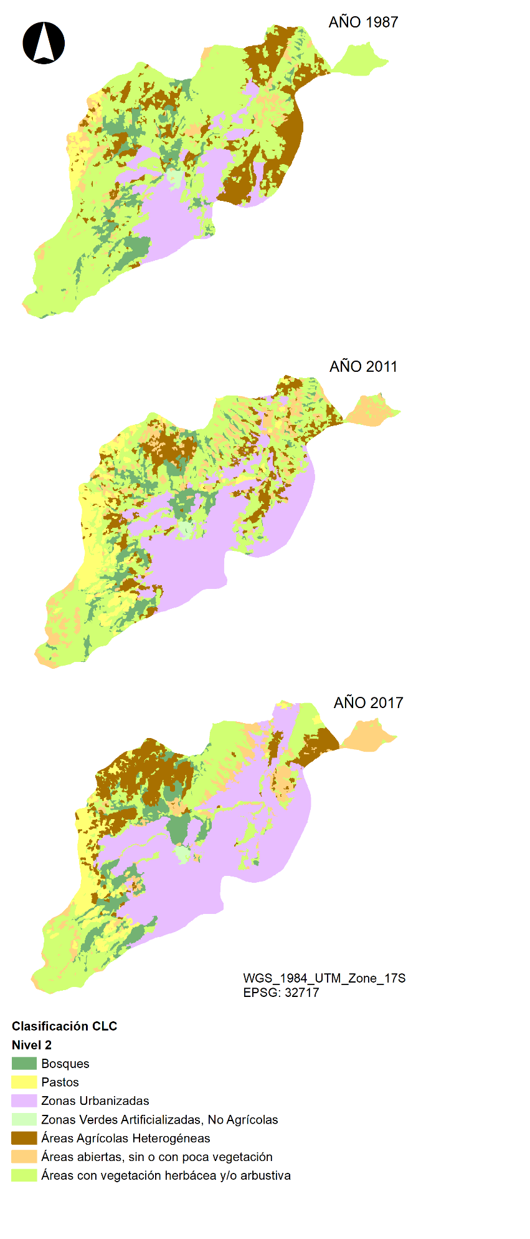[/graphic]
[label]Figura 4[/label]. [caption]Cambio de la cobertura del suelo en los años 1987, 2011 y 2017. [/caption]
Figure 4. Change in land cover in the years 1987, 2011 and 2017. [/figgrp]

[p]El patrón de urbanización genera procesos que han cambiado la ocupación física, económica y ambiental de la zona, interviniendo en distintas escalas temporales y espaciales. El crecimiento urbano ha dinamizado las periferias del territorio, modificando los distintos paisajes y originando una trasformación en los usos del suelo, por la intervención de factores sociales y económicos que influyen en este cambio ([xref ref-type="fig" rid="f5"]Figura 5[/xref]). La expansión en el periodo se visualiza en un incremento de la zona urbana correspondiente a Carcelén, El Condado, Pomasqui y Cotocollao. [/p]

[figgrp id="f5"][graphic href="?a04v54n2"]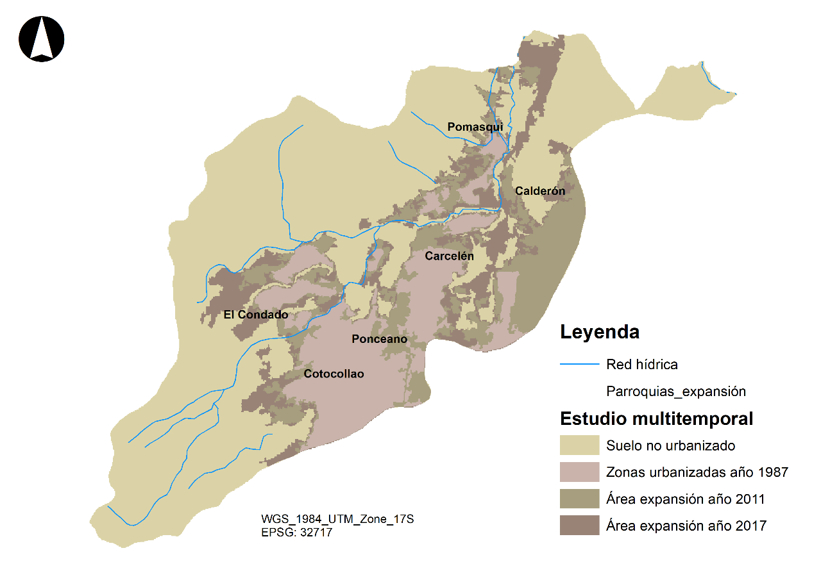[/graphic]
[label]Figura 5[/label]. [caption]Análisis multitemporal 1987-2011-2017. [/caption]
Figure 5. Multitemporal analysis 1987-2011-2017. [/figgrp]

[p]El territorio urbano se ha incrementado del 15 % en el año 1987 hasta un 39 % al año 2017, datos que indican un crecimiento del 24 % del total de territorio, debido al cambio de uso del suelo de agrícola a residencial y comercial. En el año 2017, se presenta un 39 % de zonas urbanizadas (5 221.52 ha) y un 61 % de zonas no urbanizadas (8 300.64 ha). Por tanto, el factor para evaluar el paisaje demuestra importancia, dado que, en la zona de estudio, se ha encontrado un porcentaje más alto de suelo no urbanizado, a pesar de su crecimiento demográfico en el periodo estudiado ([xref ref-type="table" rid="t5"]Cuadro 5[/xref]).[/p]

[tabwrap id="t5"][label]Cuadro 5[/label]. [caption]Estudio multitemporal años 1987, 2011 y 2017. [/caption]
Table 5. Multitemporal study years 1987, 2011 and 2017
[table][thead][tr][th align="center"]Descripción[/th] | [th align="center"]1987[/th] | [th align="center"]2011[/th] | [th align="center"]2017[/th] | [th align="center"]Área (ha)[/th][/tr]
[/thead][tbody][tr][td align="left"]Zonas urbanizadas[/td] | [td align="center"]15 %[/td] | [td align="center"]28 %[/td] | [td align="center"]39 %[/td] | [td align="center"]5 221.52[/td][/tr]
[tr][td align="left"]Suelo no urbanizado[/td] | [td align="center"]85 %[/td] | [td align="center"]72 %[/td] | [td align="center"]61 %[/td] | [td align="center"]8 300.64[/td][/tr][/tbody][/table][/tabwrap]

[/subsec][subsec][sectitle]4.2. Belleza escénica del paisaje periurbano[/sectitle]

[subsec][sectitle]4.2.1. Calidad visual del paisaje[/sectitle]

[p]Para evaluar la belleza escénica se consideran las variables ecológicas en función de la calidad y fragilidad visual del paisaje; se tiene en cuenta el estado ecológico de los bosques y áreas seminaturales, los cuales inciden en el cambio de uso del suelo y en los componentes tanto naturales como urbanos; ello permite obtener un criterio importante en la ordenación del paisaje. Para la calidad, se establece la ocupación del suelo que permite visualizar el cambio que produjeron las actividades humanas en el ambiente natural. Esto se realiza a través del análisis de bandas 6.5.2 de la imagen satelital landsat 8 del año 2017 y su reclasificación, para generar las zonas en que se ubica el suelo urbano y el suelo agrícola. Se obtuvo que las zonas de Calderón, Carcelén y El Condado tienen una valoración baja con respecto al paisaje, debido a las actividades económicas desarrolladas ahí.[/p]
[p]La vegetación, desde el punto de vista ecológico, es fundamental dentro de la evaluación de la calidad, ya que permite observar las áreas con paisajes mejor conservados; por ello, luego de realizar el análisis de bandas 5.4.3, los resultados muestran que, en los lugares de mayor transformación de uso del suelo, la vegetación es baja como en Cotocollao, Ponceano y Carcelén. La vegetación es muy alta en las zonas del noroccidente de Quito, para lo cual se debe tener en cuenta que la fracción de reservas naturales son altas y el cambio de uso del suelo es moderado en esta zona. [/p]
[p]La fragmentación del paisaje se realiza con la finalidad de conocer las condiciones en cuestión de su calidad, por lo que se combinan las bandas de color natural 4.3.2 y se obtiene una zona de cubierta vegetal con fragmentos, debido a la acción antrópica donde la mancha urbana se extiende. Esta reducción también contribuye que el proceso de periurbanización divida el paisaje total en fragmentos pequeños y cause una fracturación al ojo del observador ([xref ref-type="fig" rid="f6"]Figura 6[/xref] ).[/p]

[figgrp id="f6"][graphic href="?a04v54n2"]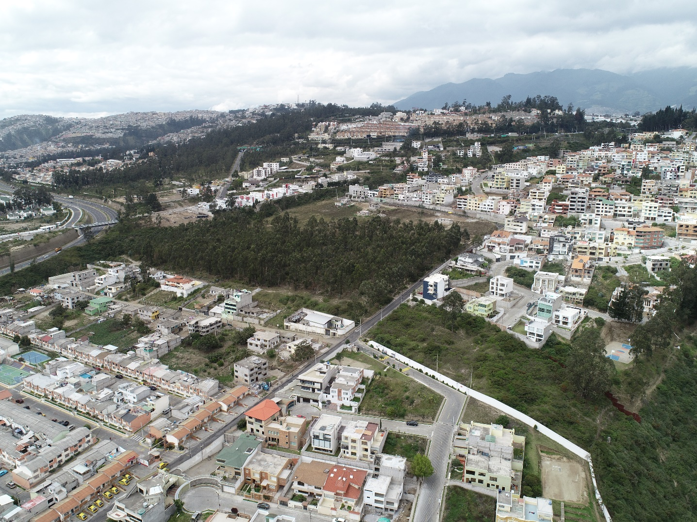[/graphic]
[label]Figura 6[/label]. [caption]Paisaje fragmentado de la zona de Carcelén DMQ. [/caption]
Figure 6. Fragmented landscape of the Carcelén DMQ area. [/figgrp]

[p]La cartografía de la calidad visual del paisaje ([xref ref-type="fig" rid="f7"]Figura 7[/xref]), producto del cruce de las variables de evaluación antes mencionadas, muestra los resultados que indican un valor estético del paisaje total, donde el 0.89 % tiene una valoración baja, debido a las zonas urbanizadas presentes en este sector, la ubicación es dispersa y tiene visibilidad por la naturaleza y los ecosistemas deteriorados. El 35.74 % tiene una valoración alta por la cubierta vegetal del área de estudio y los bosques que proporcionan un paisaje positivo. La mayor parte del área estudiada posee una valoración media de 63.37 % en forma dispersa, dado que la zona está conformada de bosques y áreas seminaturales. Las ponderaciones otorgadas a las diferentes variables de la calidad visual del paisaje, desde el valor más bajo al más alto, se concentran en la vegetación, para obtener las condiciones en las que se encuentra la calidad en la zona de estudio.[/p]

[figgrp id="f7"][graphic href="?a04v54n2"]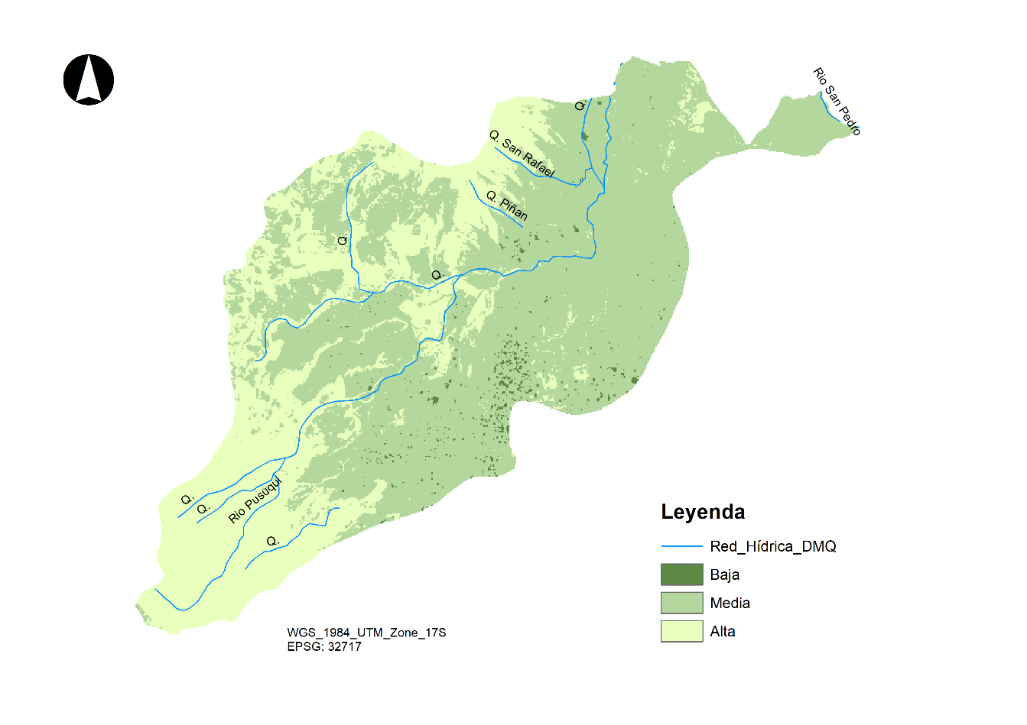[/graphic]
[label]Figura 7[/label]. [caption]Calidad visual del paisaje. [/caption]
Figure 7. Visual quality of the landscape. [/figgrp]

[/subsec][subsec][sectitle]4.2.2. Fragilidad visual del paisaje[/sectitle]

[p]Para construir la cartografía de la fragilidad visual del paisaje se establecen las variables que determinan las zonas más susceptibles a un cambio. En esta investigación se consideran el relieve, la orientación y la pendiente, por las propiedades biofísicas que muestra la zona de estudio, las características del uso del suelo y las alteraciones que se producen. [/p]
[p]Para determinar el relieve como el primer componente de análisis, se utilizan las bandas 5, 6 y 7 con la finalidad de precisar la forma en que la topografía va cambiando, por lo que la zona de estudio presenta topografías accidentadas con condiciones más favorables, dada la vegetación que posee frente a las topografías llanas donde se ubican las zonas urbanas, ya que las acciones antrópicas modifican las estructuras de los ecosistemas y aumentan la fragilidad del paisaje. La siguiente variable es la orientación, donde la posición de la luz solar influye de forma positiva o negativa en la fragilidad visual y, en este caso, el área de influencia tiene una posición norte, este, sur, oeste y noroeste, por la geografía de la zona norte y las condiciones negativas por la posición perpendicular del sol. [/p]
[p]La pendiente se obtiene a partir de un modelo digital del terreno (DTM) donde se genera la pendiente normal y luego se procede a su reclasificación para poder ponderar la variable. Los resultados expresan una valoración alta de fragilidad en las zonas con pendiente empinada por la capacidad de observación que se tiene y en las zonas de urbanización la pendiente es plana o ligeramente inclinada, por lo que las valoraciones son bajas y muy bajas. [/p]
[p]Finalmente, los resultados de la fragilidad visual ([xref ref-type="fig" rid="f9"]Figura 9[/xref]) establecen que el 9.03 % tiene una fragilidad media que se expande hacia las periferias y denota una resistencia a los cambios por la cantidad de cobertura vegetal; luego el 13.76 % alcanza una valoración muy baja por la presencia de zonas urbanas y la dificultad para observar por el tipo de pendiente; por último, el 7.21 % obtiene una fragilidad visual baja, debido a la topografía de terreno con zonas ligeramente inclinadas ([xref ref-type="fig" rid="f8"]Figura 8[/xref]).[/p]

[figgrp id="f8"][graphic href="?a04v54n2"]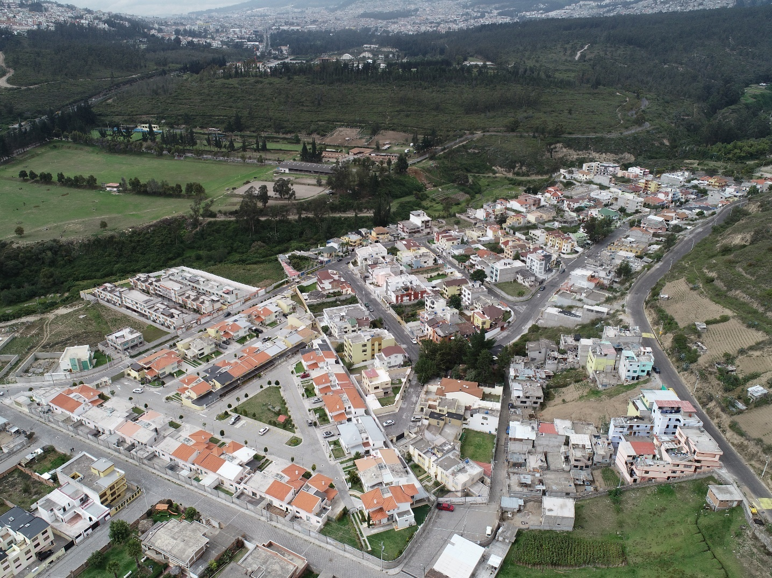[/graphic]
[label]Figura 8[/label]. [caption]Topografía del terreno zona El Condado DMQ.[/caption]
Figure 8. Terrain topography of Condado DMQ area. [/figgrp]

[figgrp id="f9"][graphic href="?a04v54n2"]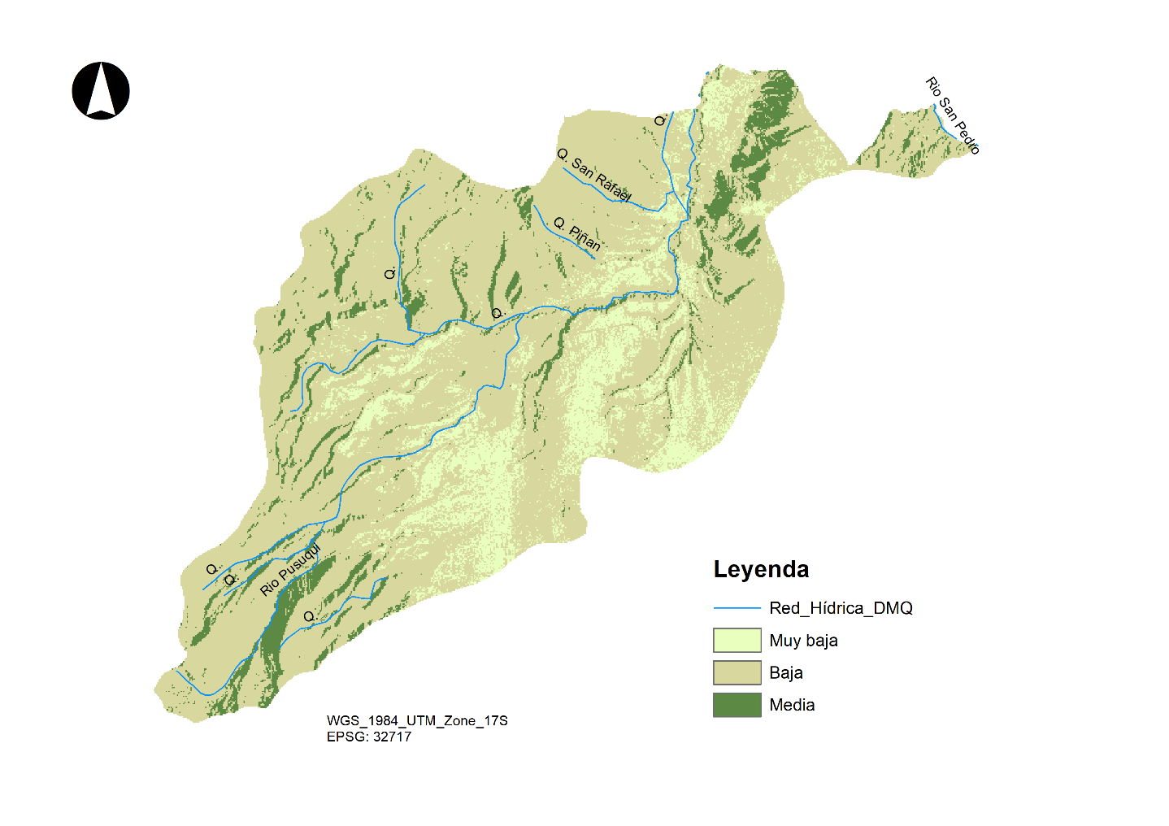[/graphic]
[label]Figura 9[/label]. [caption]Fragilidad visual del paisaje. [/caption]
Figure 9. Visual fragility of the landscape. [/figgrp]

[p]Para determinar las cuencas visuales se eligen cinco puntos; se consideran las zonas donde se ha generado mayor conflicto de uso del suelo, producto del análisis multitemporal realizado. Los resultados procesan una cartografía en la que se cruzan los puntos visuales y establecen en puntos de observación ([xref ref-type="table" rid="t6"]Cuadro 6[/xref]), donde el observador 4 es el que presenta menos observaciones visuales en la zona por la cantidad de píxeles que no divisa. Los observadores 1, 2, 3 y 5 tienen mayor visibilidad y, por ende, alcanzan un mayor deterioro visual.[/p]

[tabwrap id="t6"][label]Cuadro 6[/label]. [caption]Observaciones cuencas visuales.[/caption]
Table 6. Observations of visual basins

[table][thead][tr][th align="center"]Valor[/th] | [th align="center"]Cantidad[/th] | [th align="center"]Obs. 1[/th] | [th align="center"]Obs. 2[/th] | [th align="center"]Obs. 3[/th] | [th align="center"]Obs. 4[/th] | [th align="center"]Obs. 5[/th][/tr]
[/thead][tbody][tr][td align="center"]0[/td] | [td align="center"]1 329[/td] | [td align="center"]0[/td] | [td align="center"]0[/td] | [td align="center"]0[/td] | [td align="center"]0[/td] | [td align="center"]0[/td][/tr]
[tr][td align="center"]23[/td] | [td align="center"]20[/td] | [td align="center"]1[/td] | [td align="center"]1[/td] | [td align="center"]1[/td] | [td align="center"]0[/td] | [td align="center"]1[/td][/tr]
[tr][td align="center"]31[/td] | [td align="center"]148 134[/td] | [td align="center"]1[/td] | [td align="center"]1[/td] | [td align="center"]1[/td] | [td align="center"]1[/td] | [td align="center"]1[/td][/tr][/tbody][/table][/tabwrap]

[p]La cartografía final del cruce de la calidad y fragilidad visual del paisaje y los puntos de observación ([xref ref-type="fig" rid="f10"]Figura 10[/xref]) muestran los resultados en cuanto a la calidad visual que tiene mayor peso frente a la fragilidad, donde el 99.11 % del territorio presenta una valoración baja frente a un 0.89 % de valoración muy baja, lo cual se debe tener en cuenta en las actividades que causan mayores impactos en la zona de estudio. La síntesis de los resultados establece que la mayor parte del territorio se encuentra apta para recibir nuevas actuaciones, las cuales deben ser moderadas y dedicadas a la preservación de la belleza escénica, de los bosques y áreas seminaturales, ya que la zona posee una susceptibilidad muy alta a los cambios que se pueden realizar en ella. [/p]

[figgrp id="f10"][graphic href="?a04v54n2"]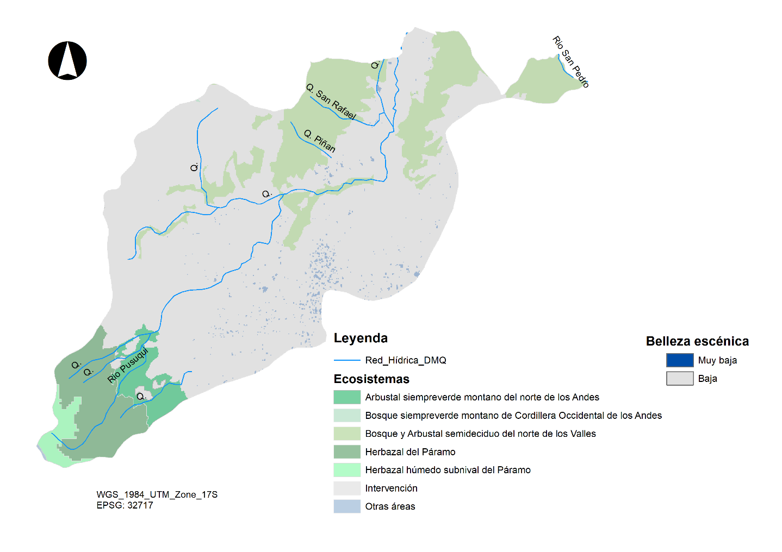[/graphic]
[label]Figura 10[/label]. [caption]Belleza escénica del paisaje. [/caption]
Figure 10. Scenic beauty of the landscape. [/figgrp]

[/subsec][/subsec][/sec][sec sec-type="discussion"][sectitle]5. Discusión[/sectitle]

[p]Las acciones antrópicas propician grandes transformaciones en los factores biofísicos causantes de una fragmentación del paisaje que se está agudizando a través del tiempo. El patrón de urbanización es un factor que intensifica el deterioro de las zonas verdes artificializadas no agrícolas, áreas agrícolas heterogéneas y áreas con vegetación herbácea o arbustiva, pues los procesos de planificación debilitan la diversidad biológica y la pérdida de los recursos naturales, al priorizar el uso del suelo residencial frente al uso de protección ecológica, por lo que desarrollar una planificación que contenga la conservación de distintas especies, tanto de flora como de fauna, es fundamental para alcanzar un grado de sustentabilidad alto. [/p]
[p]Asimismo, el incremento de los territorios artificializados conlleva a los retos que tienen los entes planificadores frente al crecimiento poblacional y a la contaminación que se está produciendo en las ciudades, principalmente por los desechos arrojados en las quebradas, ríos, lo cual genera un desequilibrio en las estructuras de los ecosistemas. Este tipo de metodologías permiten valorar zonas con criterios paisajísticos y establecer escenarios, en los que se observan los distintos procesos desde un enfoque urbano y ecológico, para un correcto ordenamiento territorial, especialmente en el periurbano: espacios con presiones ambientales, sociales y políticas, al considerar la conformación de asentamientos informales ([xref ref-type="bibr" rid="r8"]De Mattos, 2001[/xref]), en cuyos territorios no se ha tomado en cuenta procesos legales de construcción; al transformar el suelo por su cuenta, aumentan el riesgo, pues en ocasiones construyen en zonas sin respetar las franjas de protección, lo cual provoca deslaves, erosiones e inundaciones.[/p]
[p]El cambio de cobertura vegetal que se establece mediante el análisis multitemporal marca la transformación y la fragmentación de los bosques. Adicionalmente, el incremento de la mancha urbana hacia las zonas periféricas del noroccidente de Quito tiene una profunda incidencia en los recursos naturales y servicios ecosistémicos, debido a los impactos directos tanto en la zona boscosa como agrícola. No obstante, el componente ecológico ha tenido mayor relevancia, el cual se refleja en los Planes de Desarrollo y Ordenamiento Territorial y el modelo de ciudad deseado, en conjunto con las normativas que ordenan el territorio y fijan los principios de la organización del suelo urbano y rural. Los programas de recuperación ambiental, ejecutados a través del Municipio de Quito, tuvieron un impacto significativo en la depuración de los ríos de la cuenca del Guayllabamba, a través de la construcción de plantas de tratamiento de aguas residuales en la zona periurbana.[/p]
[p]El paisaje se basa en un espacio en el que interactúan varios elementos de percepción visual, auditiva y sensorial; es un recurso escaso y valioso. En esta investigación se realiza un análisis de bandas para determinar la calidad y fragilidad visual del paisaje como un componente que forma parte de la belleza escénica ([xref ref-type="bibr" rid="r20"]Muñoz, 2004[/xref]). Los resultados muestran que el 0.89 % del territorio de la cuenca del río Guayllabamba es apto para recibir actuaciones y el 99.11 % presenta una calidad y fragilidad baja, por lo tanto, las actuaciones deben ser moderadas y, en su mayoría, dedicadas a la conservación y preservación. [/p]
[p]Los factores biofísicos, como la vegetación, el relieve, la ocupación del suelo permiten analizar la estructura conformada por elementos naturales como antrópicos, que expresan los patrones espaciales de la belleza escénica del paisaje ([xref ref-type="bibr" rid="r29"]Szek, 2012[/xref]). El estudio del cambio de uso del suelo genera un contraste para determinar los procesos que han influido en que la susceptibilidad sea muy alta en la cuenca, pues la urbanización provoca contaminación y deterioro de los recursos naturales.[/p]

[/sec][sec sec-type="conclusions"][sectitle]6. Conclusiones[/sectitle]

[p]El cambio de uso del suelo y la valoración del paisaje se han desarrollado desde diversas metodologías, alcanzando resultados con perspectivas amplias en los procesos de cambio y la degradación ambiental; no obstante, las investigaciones paisajísticas en zonas periurbanas son limitadas en América Latina y aún más en Ecuador, por lo que los aportes de este estudio se centran en brindar una herramienta útil para planear el territorio, desde la apreciación del paisaje.[/p]
[p]La urbanización, la migración y los procesos de asentamientos informales son factores que inciden en los cambios de uso del suelo y en el deterioro del ambiente, al no existir una planificación previa. Asimismo, conllevan a riesgos como inundaciones, deslizamientos y erosiones en las zonas aledañas, afectan la biodiversidad y la cobertura vegetal. La expansión en las ciudades desde la década de los años 80 ha generado procesos y fenómenos urbanos, con la llegada de nuevos habitantes quienes se asentaron, ya sea de manera legal o ilegal, en las zonas periurbanas como un espacio ideal por bajo costo del suelo. Esto, en un inicio, estuvo marcado por factores sociales que, con el pasar del tiempo, se han ido agudizando por lo falta de servicios básicos hacia los barrios periféricos.[/p]
[p]La valoración paisajística es útil para determinar las zonas más susceptibles a un cambio, al identificar las áreas que requieren mayor conservación desde la perspectiva de calidad y fragilidad visual. Las unidades paisajísticas como la vegetación, fragmentación del paisaje, el relieve, la topografía y la ocupación del suelo conducen a una cartografía del paisaje que integra y gestiona un territorio desde su belleza escénica. [/p]
[p]El estudio de la cuenca del Guayllabamba, sobre los procesos de cambio que se han desarrollado desde la década de 1980 y su evolución desde el ámbito urbano y ambiental, permite evidenciar que el deterioro del sistema hídrico va de la mano con los procesos de informalidad y los asentamientos en zonas con riesgo; que la apreciación por el paisaje es baja, dado que los procesos de contaminación afectan la calidad de los servicios ecosistémicos ofrecidos por la naturaleza. En este contexto, debe primar la preservación, especialmente de los espacios con una fragilidad alta. [/p]
[p]La experiencia de esta metodología muestra que por medio de la calidad y fragilidad también se pueden determinar el estado ecológico y natural, si se tiene en cuenta el proceso de sensibilidad al que se encuentra expuesto un paisaje, especialmente al estar ubicado en zonas sensibles por el cambio de uso del suelo, la contaminación y degradación ambiental. [/p]
[p]Se recomienda ampliar las investigaciones paisajísticas usando otras variables de calidad y fragilidad como elementos culturales, artefactos impactantes, entre otras. [/p]

[/sec][sec][sectitle]7. Conflicto de intereses[/sectitle]

[p]La autora declara que ha cumplido totalmente con todos los requisitos éticos y legales pertinentes, tanto durante el estudio como en la producción del manuscrito; que no hay conflictos de intereses de ningún tipo; que todas las fuentes financieras se mencionan completa y claramente en la sección de agradecimientos; y que está totalmente de acuerdo con la versión final editada del artículo.[/p][/sec][/xmlbody]

[ack][sectitle]8. Agradecimientos[/sectitle]

[p]Un agradecimiento especial a la Facultad Latinoamericana de Ciencias Sociales, sede Ecuador, a su Coordinación de Investigación por el financiamiento de beca otorgado para la realización de este trabajo y al Departamento de Asuntos Públicos. Asimismo, a la Revista y a las personas revisoras de este manuscrito por sus comentarios y sugerencias, mi reconocimiento siempre[/p][/ack].

[refs][sectitle]9. Referencias[/sectitle]

[ref id="r1" reftype="book"][authors role="nd"][pauthor][surname]Acosta[/surname], [fname]M.[/fname][/pauthor][/authors] ([date dateiso="19490000" specyear="1949"]1949[/date]). [source]El eucalipto en el Ecuador[/source]. [pubname]Editorial Ecuador[/pubname].[/ref]
[ref id="r2" reftype=“journal"][authors role="nd"][pauthor][surname]Aguilar[/surname], [fname]A[/fname].[/pauthor] e [pauthor][surname]Ibánez[/surname], [fname]C[/fname].[/pauthor][/authors] ([moreinfo]Julio-diciembre[/moreinfo] [date dateiso="19950000" specyear="1995"]1995[/date]). [arttitle]Expansión urbana y deterioro ambiental. Áreas de conservación ecológica en la ciudad de México[/arttitle]. [source]Revista Geográfica[/source], [volid]122[/volid], [pages]49-81[/pages]. [url]http://www.jstor.org/stable/40993145[/url][/ref]
[ref id="r3" reftype="book"][authors role="nd"][pauthor][surname]Álvarez[/surname], [fname]M.[/fname][/pauthor] y [pauthor][surname]Espluga[/surname], [fname]A.[/fname][/pauthor][/authors] (Julio-diciembre, [date dateiso="19990000" specyear="1999"]1999[/date]). [source]Introducción al paisaje, en Paisaje Teledetección y SIG. Conceptos y aplicaciones[/source]. Editado por [authors role="ed"][pauthor][fname]Isabel[/fname] [surname]Otero[/surname][/pauthor][/authors].[/ref]
[ref id="r4" reftype=“journal"][authors role="nd"][pauthor][surname]Álvarez[/surname], [fname]M.[/fname][/pauthor][/authors] ([date dateiso="20020000" specyear="2002"]2002[/date]). [arttitle]Nuevas miradas al paisaje y al territorio[/arttitle]. [source]Ábaco,2 Época[/source], [volid]34[/volid], [pages]17-28[/pages]. [url]https://www.jstor.org/stable/20796709[/url][/ref]
[ref id="r5" reftype=“journal"][authors role="nd"][pauthor][surname]Ávila[/surname], [fname]H.[/fname][/pauthor][/authors] ([date dateiso="20040000" specyear="2004"]2004[/date]). [arttitle]La agricultura en las ciudades y su periferia: Un enfoque desde la geografía[/arttitle]. [source]Investigaciones geográficas[/source], [volid]53[/volid], [pages]98-121[/pages]. [url]http://www.scielo.org.mx/scielo.php?script=sci_arttext&pid=S0188-46112004000100007&lng=es&tlng=es[/url].[/ref]
[ref id="r6" reftype=“journal"][authors role="nd"][pauthor][surname]Ávila[/surname], [fname]H.[/fname][/pauthor][/authors] (Junio, [date dateiso="20090000" specyear="2009"]2009[/date]). [arttitle]Periurbanización y espacios rurales en la periferia de las ciudades[/arttitle]. [source]Estudios Agrarios[/source], [volid]15[/volid]([issueno]41[/issueno]), [pages]93-123[/pages].[/ref]
[ref id="r7" reftype=“journal"][authors role="nd"][pauthor][surname]De Mattos[/surname], [fname]C.[/fname][/pauthor][/authors] (Diciembre, [date dateiso="19990000" specyear="1999"]1999[/date]). [arttitle]Santiago de Chile, globalización y expansión metropolitana: Lo que existía sigue existiendo[/arttitle]. [source]Revista Eure[/source], [volid]25[/volid], ([issueno]77[/issueno]), [pages]29-56[/pages]. Recuperado de [url]https://www.eure.cl/index.php/eure/article/view/1217. https://doi.org/10.4067/S0250-71611999007600002[/url][/ref]
[ref id="r8" reftype="book"][authors role="nd"][pauthor][surname]De Mattos[/surname]. [fname]C.[/fname][/pauthor][/authors] ([date dateiso="20010000" specyear="2001"]2001[/date]). [chptitle]Globalización metropolización en Santiago de Chile: Una historia de continuidades y cambios[/chptitle]. En [source]Metropolización en Chile: Interrogantes y desafío[/source] (pp.[pages]25-64[/pages]). [pubname]Ministerio de Planificación y Cooperación; Universidad Alberto Hurtado[/pubname].[/ref]
[ref id="r9" reftype=“journal"][authors role="nd"][pauthor][surname]Delgado[/surname], [fname]J.[/fname][/pauthor][/authors] (Enero-abril, [date dateiso="20030000" specyear="2003"]2003[/date]). [arttitle]La urbanización difusa, arquetipo territorial de la ciudad-región[/arttitle]. [source]Sociológica[/source], [volid]18[/volid]([issueno]51[/issueno]), [pages]13-48[/pages] [url]https://www.redalyc.org/articulo.oa?id=305026632002[/url] [/ref]
[ref id="r10" reftype="book"][authors role="nd"][pauthor][surname]Encalada[/surname], [fname]G.[/fname][/pauthor][/authors] ([date dateiso="20060000" specyear="2006"]2006[/date]). [source]Pago por servicios ambientales (PSA) del recurso hídrico como una alternativa de conservación (Tesis de maestría)[/source]. [pubname]Flacso[/pubname], [publoc]Quito, Ecuador[/publoc].[/ref]
[ref id="r11" reftype="book"][authors role="nd"][pauthor][surname]Garavito[/surname], [fname]J.[/fname][/pauthor][/authors] ([date dateiso="20170000" specyear="2017"]2017[/date]). [source]Clasificación de uso y cobertura del suelo Corine Land Cover y elaboración de cartografía temática como sustentación al Plan General de Ordenamiento Forestal (PGOF) y a la fase de diagnóstico del plan de ordenación de cuencas río Loro y río Las Ceibas en el Departamento de Huila (Tesis de pregrado)[/source]. [pubname]Universidad Distrital Francisco José de Caldas[/pubname], [publoc]Manizales, Colombia[/publoc].[/ref]
[ref id="r12" reftype="book"][authors role="nd"][pauthor][surname]Fernández[/surname], [fname]J.[/fname][/pauthor][/authors] ([date dateiso="20120000" specyear="2012"]2012[/date]). [source]Proceso de periurbanización en una metrópoli media mexicana: La zona metropolitana de Xalapa 2000-2010 (Tesis de maestría)[/source]. [pubname]El colegio de la Frontera Norte[/pubname], [publoc]Tijuana, México[/publoc].[/ref]
[ref id="r13" reftype=“journal"][authors role="nd"][pauthor][surname]Hernández[/surname], [fname]S.[/fname][/pauthor][/authors] (Mayo, [date dateiso="20160000" specyear="2016"]2016[/date]). [arttitle]El periurbano un espacio estratégico de oportunidad[/arttitle]. [source]Revista Bibliográfica de Geografía y Ciencias Sociales[/source], [volid]21[/volid]([issueno]1.160[/issueno]): [pages]1-21[/pages]. [url]http://revistes.ub.edu/index.php/b3w/article/view/26341[/url][/ref]
[ref id="r14" reftype="book"][authors role="nd"][cauthor]Instituto Nacional de Estadísticas y Censos (INEC)[/cauthor][/authors]. [date dateiso="20190000" specyear="2019"]2019[/date]. [source]Proyecciones poblacionales[/source]. [url]https://www.ecuadorencifras.gob.ec/proyecciones-poblacionales[/url][/ref]
[ref id="r15" reftype="book"][authors role="nd"][pauthor][surname]Metzger.[/surname] [fname]P[/fname][/pauthor] y [pauthor]B[surname]ermúdez.[/surname] [fname]N[/fname].[/pauthor][/authors] ([date dateiso="19960000" specyear="1996"]1996[/date]). [source]El medio ambiente urbano en Quito[/source]. [publoc]Quito, Ecuador[/publoc]. [/ref]
[ref id="r16" reftype=“journal"][authors role="nd"][pauthor][surname]Maris[/surname], [fname]V.[/fname][/pauthor][/authors] (diciembre, [date dateiso="20120000" specyear="2012"]2012[/date]). [arttitle]De la naturaleza a los servicios ecosistémico - una mercantilización de la biodiversidad[/arttitle]. [source]Ecología Política[/source], [volid]44[/volid], [pages]27-32[/pages]. [url]http://www.jstor.org/stable/43526834[/url].[/ref]
[ref id="r17" reftype="book"][authors role="nd"][cauthor]Ministerio de Ambiente, Vivienda y Desarrollo Territorial[/cauthor][/authors]. ([date dateiso="20100000" specyear="2010"]2010[/date]). [source]Leyenda Nacional de Coberturas de la Tierra Metodología CORINE Land Cover Adaptada para Colombia Escala 1: 100.000[/source]. [pubname]Editorial Scripto[/pubname].[/ref]
[ref id="r18" reftype="book"][authors role="nd"][cauthor]Ministerio del Ambiente (MAE) y Organización de las Naciones Unidas para la Alimentación y la Agricultura (FAO)[/cauthor][/authors]. ([date dateiso="20140000" specyear="2014"]2014[/date]). [source]Experiencia de manejo y gestión de cuencas en el Ecuador. Indicadores para una evaluación rápida[/source].[/ref]
[ref id="r19" reftype=“journal"][authors role="nd"][pauthor][surname]Morales-Hernández[/surname], [fname]J.[/fname][/pauthor], [pauthor][surname]Carrillo-González[/surname], [fname]F.[/fname][/pauthor], [pauthor][surname]Farfán-Molina[/surname], [fname]L.[/fname][/pauthor], y [pauthor][surname]Cornejo-López[/surname], [fname]V.[/fname][/pauthor][/authors] (Junio, [date dateiso="20160000" specyear="2016"]2016[/date]). [arttitle]Cambio de cobertura vegetal en la región de Bahía de Banderas, México[/arttitle]. [source]Caldasia[/source], [volid]38[/volid]([issueno]1[/issueno]), [pages]17-29[/pages]. [url]http://www.jstor.org/stable/90008894[/url][/ref]
[ref id="r20" reftype=“journal"][authors role="nd"][pauthor][surname]Muñoz-Pedreros[/surname], [fname]A.[/fname][/pauthor][/authors] ([date dateiso="20040000" specyear="2004"]2004[/date]). [arttitle]La evaluación del paisaje: Una herramienta de gestión ambiental[/arttitle]. [source]Revista chilena de historia natural[/source], [volid]77[/volid]([issueno]1[/issueno]), [pages]139-156[/pages]. [url]https://doi.org/10.4067/S0716-078X2004000100011[/url][/ref]
[ref id="r21" reftype=“journal"][authors role="nd"][pauthor][surname]Nogué[/surname], [fname]J.[/fname][/pauthor][/authors] ([date dateiso="20100000" specyear="2010"]2010[/date]). [arttitle]El retorno al paisaje[/arttitle]. [source]Enrahonar[/source], [volid]45[/volid], [pages]123-136[/pages]. [url]https://doi.org/10.5565/rev/enrahonar.224[/url][/ref]
[ref id="r22" reftype="book"][authors role="nd"][pauthor][surname]Perevochtchikova[/surname], [fname]M.[/fname][/pauthor][/authors] ([date dateiso="20140000" specyear="2014"]2014[/date]). [chptitle]Programa de pago por servicios ambientales en México: Hacia nuevos esquemas de evaluación[/chptitle]. En [authors role="ed"][pauthor][fname]S[/fname]. [surname]Giorguli[/surname][/pauthor] y [pauthor][fname]V.[/fname] [surname]Ugalde[/surname][/pauthor][/authors] (Eds.),[source] Gobierno, territorio y población: Las políticas públicas en la mira[/source] (pp. [pages]581-609[/pages]). [pubname]Colegio de México[/pubname]. [/ref]
[ref id="r23" reftype="book"][authors role="nd"][pauthor][surname]Quinga[/surname], [fname]M.[/fname][/pauthor][/authors] ([date dateiso="20170000" specyear="2017"]2017[/date]). [source]Contaminación del río Machángara y el derecho al buen vivir de los habitantes del barrio de Guápulo del DMQ en el 2015 (Tesis de pregrado)[/source]. [pubname]Universidad Central del Ecuador[/pubname], [publoc]Quito, Ecuador.[/publoc][/ref]
[ref id="r24" reftype="book"][authors role="nd"][pauthor][surname]Reinoso[/surname], [fname]I.[/fname][/pauthor][/authors] ([date dateiso="20150000" specyear="2015"]2015[/date]). [source]Evaluación ambiental del río Machángara (Tesis de pregrado).[/source] [pubname]Escuela Politécnica Nacional[/pubname], [publoc]Quito, Ecuador.[/publoc][/ref]
[ref id="r25" reftype="book"][authors role="nd"][cauthor]Secretaría de Ambiente[/cauthor][/authors]. ([date dateiso="20170000" specyear="2017"]2017[/date]). [source]Quebradas[/source]. [url]http://www.quitoambiente.gob.ec/ambiente/index.php/patrimonio-natural/quebradas[/url].[/ref]
[ref id="r26" reftype="book"][authors role="nd"][cauthor]Secretaría Nacional del Agua del Ecuador (SENAGUA)[/cauthor][/authors]. [date dateiso="20090000" specyear="2009"]2009[/date]. [source]Informe final. Delimitación y codificación de unidades hidrográficas del Ecuador[/source]. [url]https://aplicaciones.senagua.gob.ec/servicios/descargas/archivos/delimitacion-codificacion-Ecuador.pdf[/url][/ref]
[ref id="r27" reftype=“journal"][authors role="nd"][pauthor][surname]Serrano[/surname] [fname]D.[/fname][/pauthor][/authors] ([date dateiso="20150000" specyear="2015"]2015[/date]). [arttitle]Valoración escénica de paisaje periurbano con utilidad en planteamiento territorial. Estudio de caso en la Región Metropolitana de Barcelona[/arttitle]. [source]Investigaciones Geográficas (Mx)[/source], [volid]88[/volid], [pages]109 -121[/pages]. [url]https://doi.org/10.14350/rig.45090[/url][/ref]
[ref id="r28" reftype="book"][authors role="nd"][pauthor][surname]Serrano[/surname], [fname]C[/fname].[/pauthor][/authors] ([date dateiso="20160000" specyear="2016"]2016[/date]). [source]Lugares de la memoria: Producción social de territorialidades urbanas afroecuatorianas en Carapungo (Tesis de maestría).[/source] [pubname]Flacso[/pubname], [publoc]Quito, Ecuador[/publoc].[/ref]
[ref id="r29" reftype="book"][authors role="nd"][pauthor][surname]Szek[/surname], [fname]Mariola[/fname][/pauthor][/authors]. [date dateiso="20120000" specyear="2012"]2012[/date]. [source]Fragmentación del paisaje en áreas protegidas (Tesis doctoral)[/source]. [pubname]Universitat de Barcelona[/pubname], [publoc]Barcelona, España[/publoc].[/ref]
[ref id="r30" reftype=“journal"][authors role="nd"][pauthor][surname]Terradas[/surname], [fname]J. Franquesa[/fname][/pauthor], [pauthor][surname]T. Parés[/surname], [fname]Margarita[/fname][/pauthor] y [pauthor][surname]Chaparro[/surname], [fname]L.[/fname][/pauthor][/authors] ([date dateiso="20110000" specyear="2011"]2011[/date]). [arttitle]Ecología urbana[/arttitle]. [source]Investigación y Ciencia[/source], [volid]422[/volid], [pages]52-60[/pages]. [url]https://www.investigacionyciencia.es/revistas/investigacion-y-ciencia/ciudades-537/ecologa-urbana-8776[/url][/ref][/refs][/doc]

